习题四解答
1、用幂法求解下列矩阵的按模最大的特征值及相应的特征向量，取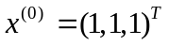，要求至少迭代6次。
（1）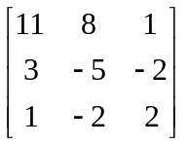； （2）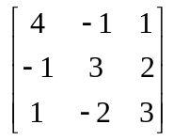。
解：（1）按算法4.1：取初值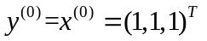，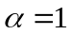；列表如下：
 | 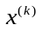 |  |  | 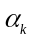 | 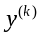
 | 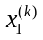 | 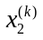 | 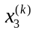 |  | 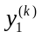 | 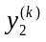 | 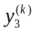
0  1  2  3  4  5  6 | 1  20  9.4500  14.4603  11.3764  12.9976  12.0584 | 1  -4  3.9000  0.6190  2.7179  1.6328  2.2650 | 1  1  1.5000  0.4921  0.9824  0.6949  0.8557 | 1  20  9.4500  14.4603  11.3764  12.9976  12.0584 | 1  1  1.0000  1.0000  1.0000  1.0000  1.0000 | 1  -0.200  0.4127  0.0428  0.2389  0.1256  0.1878 | 1  0.0500  0.1587  0.0340  0.0864  0.0535  0.0710
则最大特征值近似值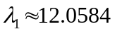，对应特征向量
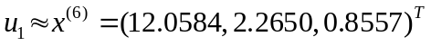
（2）按算法4.1：取初值，；列表如下：
0  1  2  3  4  5  6 | 1  4  3.5  3.2857  3.3478  3.7273  4.2962 | 1  4  3  1.8571  0.5217  -0.7662  -1.4355 | 1  2  0.5  -0.2857  -0.3913  0.3377  1.6829 | 1  4  3.5  3.2857  3.3478  3.7273  4.2962 | 1  1  1  1  1  1  1 | 1  1  0.8571  0.5652  0.1158  -0.2056  -0.3341 | 1  0.5  0.1429  -0.0870  -0.1169  0.0906  0.3917
则最大特征值近似值 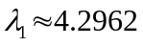
对应近似特征向量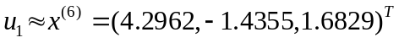。

2、用反幂法求矩阵
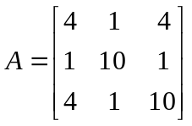
的接近12的特征值及相应的特征向量，取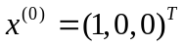，要求有四位有效数字。
解：作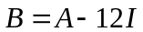的Doolittle分解得：
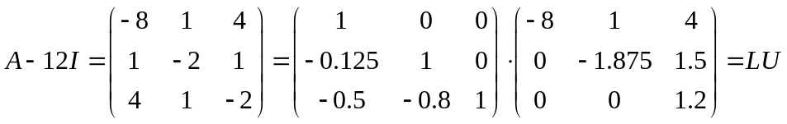
取初值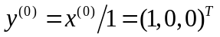；由;,算法4.3计算列表如下：
 | 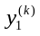 | 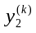 | 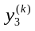 | 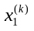 | 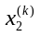 | 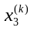 | 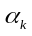 | 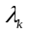
0 | 1 | 0 | 0 |  |  |  |  | 12
1 | 0.3334 | 0.6667 | 1 | 0.1667 | 0.3333 | 0.5 | 0.5 | 14
2 | 0.5385 | 0.5385 | 1 | 0.7778 | 0.7778 | 1.4444 | 1.4444 | 12.6923
3 | 0.5263 | 0.5791 | 1 | 0.7692 | 0.8463 | 1.4615 | 1.4615 | 12.6842
4 | 0.5263 | 0.5789 | 1 | 0.7807 | 0.8421 | 1.4824 | 1.4825 | 12.6746
5 | 0.5266 | 0.5680 | 1 | 0.7771 | 0.8422 | 1.4753 | 1.4753 | 12.6778
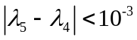，迭代5次得接近12的四位有效数字的特征值
而特征向量为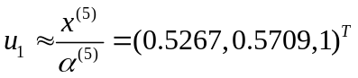

3、用带Aitken加速的幂法计算第1题中矩阵的按模最大的特征值与相应的特征向量，要求有四位有效数字。
解：（1）由算法4.2可得计算结果如下： 比较题1(1)多右侧一列Aitken加速序列，计算公式为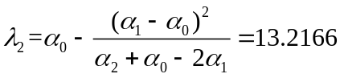
 |  |  |  |  |  |  |  | 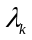
0  1  2  3  4  5  6 | 1  20  9.4500  14.4603  11.3764  12.9976  12.0584 | 1  -4  3.9000  0.6190  2.7179  1.6328  2.2650 | 1  1  1.5000  0.4921  0.9824  0.6949  0.8557 | 1  20  9.4500  14.4603  11.3764  12.9976  12.0584 | 1  1  1.0000  1.0000  1.0000  1.0000  1.0000 | 1  -0.2  0.4127  0.0428  0.2389  0.1256  0.1878 | 1  0.0500  0.1587  0.0340  0.0864  0.0535  0.0710 | 13.2166  12.8470  12.5514  12.4390  12.4029
由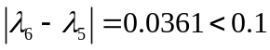，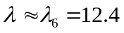具有三位有效数字，相应的特征向量为对应特征向量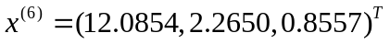。从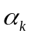与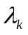的比较可知，Aitken方法可加速幂法的收敛。
（2）由算法4.2可得计算结果如下： 比较题1(2)多右侧一列Aitken加速序列，计算公式为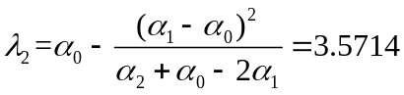等
列表如下：
0  1  2  3  4  5  6  24  25 | 1  4  3.5  3.2857  3.3478  3.7273  4.2962  4.4780  4.4773 | 1  4  3  1.8571  0.5217  -0.7662  -1.4355  0.3819  0.3810 | 1  2  0.5  -0.2857  -0.3913  0.3377  1.6829  2.5192  2.5172 | 1  4  3.5  3.2857  3.3478  3.7273  4.2962  4.4780  4.4773 | 1  1  1  1  1  1  1  1  1 | 1  1  0.8571  0.5652  0.1158  -0.2056  -0.3341  0.0853  0.0851 | 1  0.5  0.1429  -0.0870  -0.1169  0.0906  0.3917  0.5626  0.5622 | 3.5714  3.1250  3.3339  3.2736  2.5878  4.4745  4.4765
由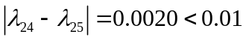，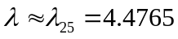具有三位有效数字，相应的特征向量为对应特征向量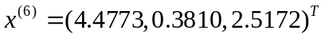。该矩阵求模最大特征值，Aitken方法无明显加速收敛作用。

4、用Jacobi古典方法求下列对称矩阵的全部特征值与特征向量，要求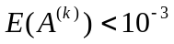。
（1）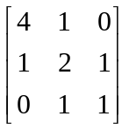；（2）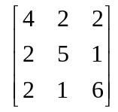。
解：（1）按Jacobi算法4.4，全部特征值为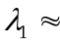0.3004，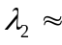4.4605，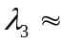2.2391
对应特征向量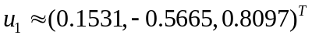，
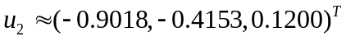，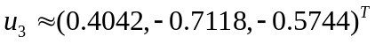
- 全部特征值为4.4865，2.1259，8.3876
对应特征向量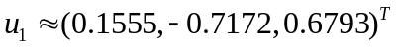，
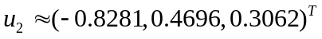，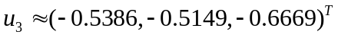

5、已知方阵如下，先用幂法作适当步数（如2步或3步），然后按原点平移的加速方法，求模最大的特征值及相应的特征向量，要求特征值有四位有效数字，。
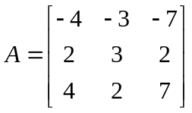
解：使用幂法算法4.1：取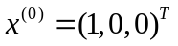，
幂法求解结果如下：，
0  1  2  3 | 1  -4  -4.5  3.2222 | 0  2  1.5  -0.7778 | 0  4  4  -2.8888 | 1  4  -4.5  3.2222 | 1  -1  1  1 | 0  0.5  0.3333  0.2414 | 0  1  -0.8889  0.8965
矩阵A按模最大特征值近似值为3.2222
取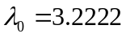， 作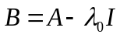，用原点平移法和反幂法求矩阵B的最小特征值，按算法4.3，数值结果如下：仍取
0  1  2  3  4  5 | 1  8.0272  4.9872  -4.5247  -4.5015  -4.5033 | 0  -0.7366  -0.1152  0.0226  0.0045  0.0008 | 0  -8.1089  -4.9545  4.5156  4.4995  4.5029 | 1  -8.1089  4.9872  -4.5247  -4.5015  -4.5033 | 1  -0.9899  1  1  1  1 | 0  0.0908  -0.0231  -0.0050  -0.0010  -0.0002 | 0  1  -0.9935  -0.9980  -0.9996  -0.9999 | 4.22222  3.09888  3.42271  3.00119  3.00005  3.00014
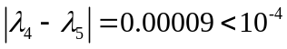，迭代5次得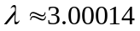，
特征向量为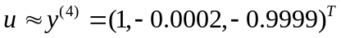

6、设矩阵的特征值满足：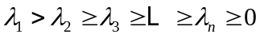。求证：当取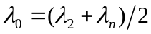时，用原点平移的加速方法求的收敛速度加快。
证明：当取 则由条件，有
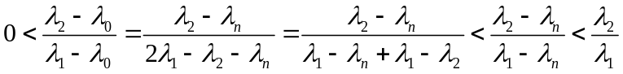

则原点平移法，当取求可使收敛速度加快。

7、用Householder变换将下列矩阵化成相似的拟上三角阵
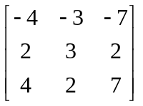。
解：对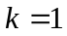确定变换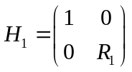，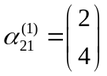，其中为2阶初等反射矩阵，且使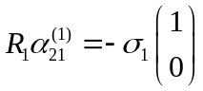，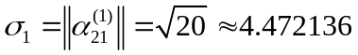，
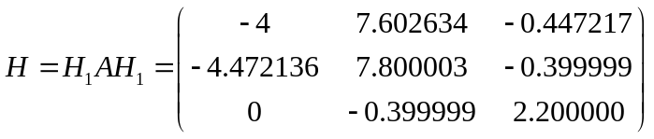。

8、设是实对称矩阵的特征值，相应地特征向量为，且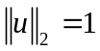，若存在正交矩阵使得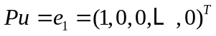，求证：矩阵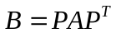的第1行第1列除外，其余元素均为0。
证明：因为, 所以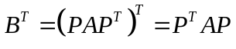 又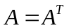，,故为对称矩阵。
设和是的特征值及对应的特征向量，则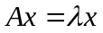。由为正交阵，且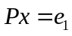，
故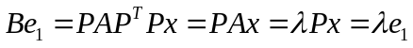，即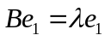，
所以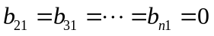，得证。

9、用QR方法求下列矩阵的全部特征值。
（1）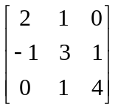；（2）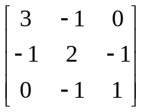。
解：(1)按QR算法： 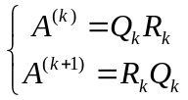，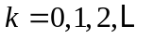
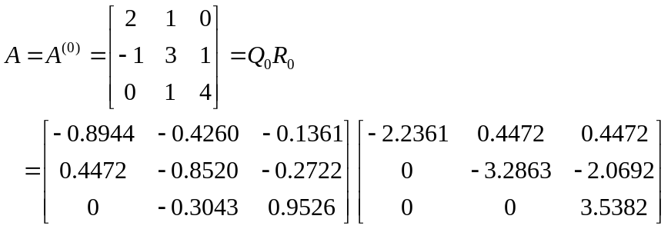
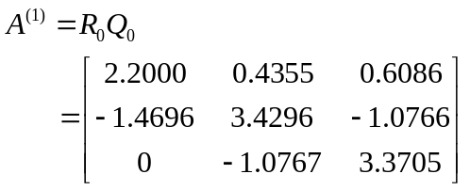
按（4.3.1）算法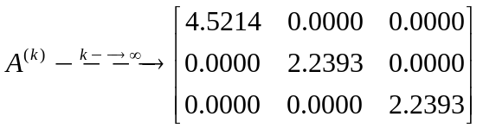
所以A的特征值为
（2）类似，A的全部特征值近似为。

